Przeciętne trwanie życia mężczyzn i kobiet
w województwie podlaskim w 2021 r.
W 2021 r. w województwie podlaskim przeciętne trwanie życia mężczyzn wynosiło 71,5 roku, a kobiet – 80,5 roku. W porównaniu z poprzednim rokiem średnie trwanie życia mężczyzn skróciło się o 1,5 roku, a kobiet – o 1,4 roku.
1,5 roku
Spadek długości trwania życia mężczyzn w porównaniu z 2020 r.
Różnica między przeciętnym trwaniem życia kobiet i mężczyzn wynosiła 8,9 roku
W 2021 r. w województwie podlaskim mężczyźni żyli przeciętnie 71,5 roku, a kobiety – 80,5 roku. W skali kraju przeciętne trwanie życia mężczyzn było nieco dłuższe i kształtowało się na poziomie 71,8, zaś w przypadku kobiet było krótsze i wynosiło 79,7 roku. Zarówno w województwie podlaskim, jak i w całej Polsce występuje zjawisko wysokiej nadumieralności mężczyzn. W omawianym roku różnica między przeciętnym trwaniem życia kobiet i mężczyzn w Podlaskiem wynosiła 8,9 roku, a w kraju – 7,9 roku.
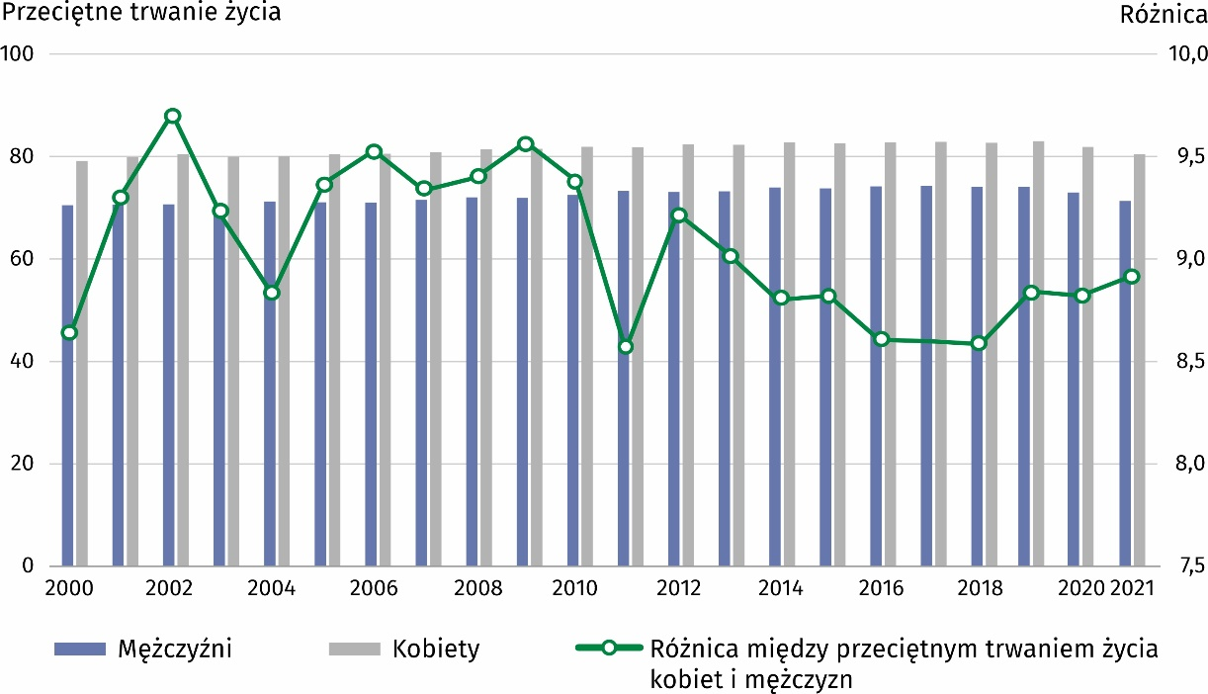
Wykres. Przeciętne trwanie życia według płci w województwie podlaskim (w latach)
Na przestrzeni ostatnich dwudziestu jeden lat w województwie podlaskim średnie trwanie życia mężczyzn wydłużyło się o 1 rok, natomiast kobiet – o 1,3 roku (w skali kraju wzrosło odpowiednio o 2 lata oraz 1,7 roku). W 2021 r. trwanie życia mężczyzn oraz kobiet w regionie było o krótsze niż rok wcześniej odpowiednio o 1,5 roku i 1,4 roku (średnio w Polsce trwanie życia mężczyzn skróciło się o 0,9 roku, a kobiet – o 1 rok w odniesieniu do zanotowanego w roku poprzednim).
W odniesieniu do poprzedniego roku zanotowano spadek długości trwania życia mężczyzn oraz kobiet (odpowiednio o 1,5 roku i 1,4 roku)

W Podlaskiem zarówno mężczyźni, jak i kobiety przeciętnie żyją dłużej w miastach niż na wsi. Podobna sytuacja obserwowana jest także w skali kraju. W 2021 r. w regionie przeciętne trwanie życia mężczyzn zamieszkałych w miastach wynosiło 72,4 roku, tj. o 1,9 roku więcej niż w przypadku mężczyzn na wsi (średnio w Polsce mężczyźni w miastach żyli o 0,6 roku dłużej niż na wsi). Mieszkanki miast w województwie żyły średnio 80,8 roku, czyli o 0,9 roku dłużej niż kobiety mieszkające na wsi (przeciętnie w kraju odpowiednio o 0,2 roku dłużej).
Mężczyźni w miastach żyli o 1,9 roku dłużej niż na wsi, natomiast mieszkanki miast żyły o 0,9 roku dłużej niż kobiety mieszkające na wsi

W przypadku cytowania danych Głównego Urzędu Statystycznego prosimy o zamieszczenie informacji: „Źródło danych GUS”, a w przypadku publikowania obliczeń dokonanych na danych opublikowanych przez GUS prosimy o zamieszczenie informacji: „Opracowanie własne na podstawie danych GUS”.

Opracowanie merytoryczne:  Urząd Statystyczny w Białymstoku  Dyrektor Ewa Kamińska-Gawryluk  Tel: 85 749 77 15 | Rozpowszechnianie:  Informatorium Statystyczne  Tel: 85 749 77 45, 85 749 77 88

bialystok.stat.gov.pl

@Bialystok_STAT

@UrzadStatystycznywBialymstoku

Powiązane opracowania
Trwanie życia w 2021 r.
Temat dostępny w bazach danych
Bank Danych Lokalnych ->Ludność
Demografia
Ważniejsze pojęcia dostępne w słowniku
Przeciętne trwanie życia noworodka (e0)

